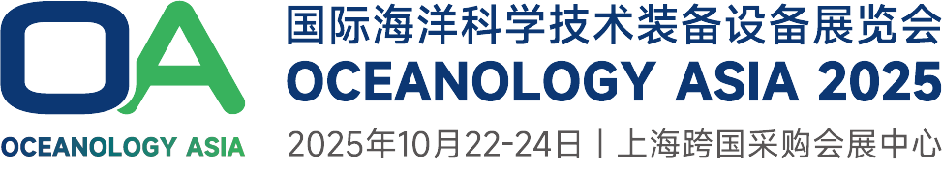
OA年度海洋与能源会议
演讲嘉宾申请表

* 请在填写表格前阅读如下须知， 如需协助请联系：张安琪 +86 152 0150 9699，
填妥表格后请提交至邮箱： zhangaq@cytsmice.com

- 申请说明：
OA年度海洋与能源会议接受演讲嘉宾对所在组织的技术与服务进行分享，但不接受推广或销售导向的演讲内容。演讲内容应聚焦学术研讨，请勿涉及政治地缘相关的敏感及涉密信息。同时，请确保您有权使用申请表中所提交的全部内容，主办方对演讲嘉宾所涉及的侵犯版权或知识产权的行为不承担任何责任。如违反学术道德及侵犯第三方合法权益，相关法律责任由申请人本人承担。
- 入选通知：
大会组委会将对收到的申报进行统一审核，并于论坛举办前20个工作日起，陆续向申请者发出入选通知，最终演讲PPT需提前5个工作日提交组委会。

个人信息
姓名【中文】 |  | 职称【中文】
姓名【英文】 |  | 职称【英文】
单位、部门及职务【中文】
单位、部门及职务【英文】
手机 |  | 办公电话
邮箱
个人简介  工作经历、获奖情况、论文发表情况等，将用于会议相关资料制作及宣传。 | 【中文】字数不超过220个字（含标点），超出组委会将视情况删减部分内容。
 | 【英文】字数不超过150个单词（含标点），超出组委会将视情况删减部分内容。
演讲信息
举办时间、地点 | 2025年10月22-24日，上海跨国采购会展中心
演讲主题  请勾选，可多选 | □ 导航及定位  □ 海洋观测与测量  □ 水下机器人/无人航行器  □ 海洋新能源  □ 海洋矿产开发  □ 人工智能与海洋信息通讯技术  □ 海洋科考  □ 国产海洋仪器装备出海  □ 其他，请详细说明：__________________
演讲题目 | 【中文】
 | 【英文】
演讲摘要  准备于大会演讲的基本内容、结果或结论等。 | 【中文】字数不超过500个字（含标点）
 | 【英文】字数不超过300个单词（含标点）
其他信息
个人照片  您同意组委会使用个人肖像，用于会议相关资料的制作及宣传。 | 此处无需粘贴照片，请以附件形式提交您的清晰照片，格式为jpg/png，并以本人姓名命名。

